中期——理论相关

1.该项目与传统资产证券化交易的比较

1.1传统资产证券化交易涉及的主体

~~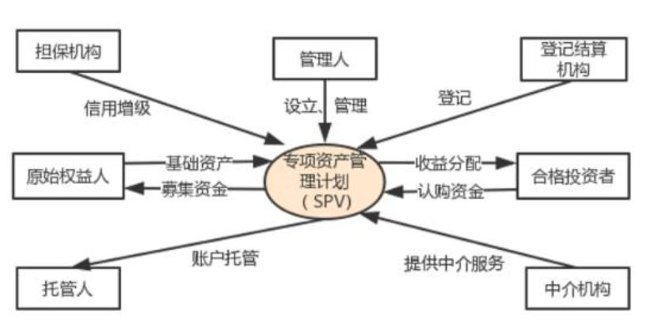~~

图一：涉及主体

ABS原始权益人以能够产生稳定现金流的优质资产作为基础资产；证券公司或基金管理公司子公司面向合格投资者发行资产支持证券，以管理人身份发起设立专项资产管理计划；管理人以募集的资金向原始权益人购买基础资产，并将该基础资产的收益分配给资产支持证券投资者。

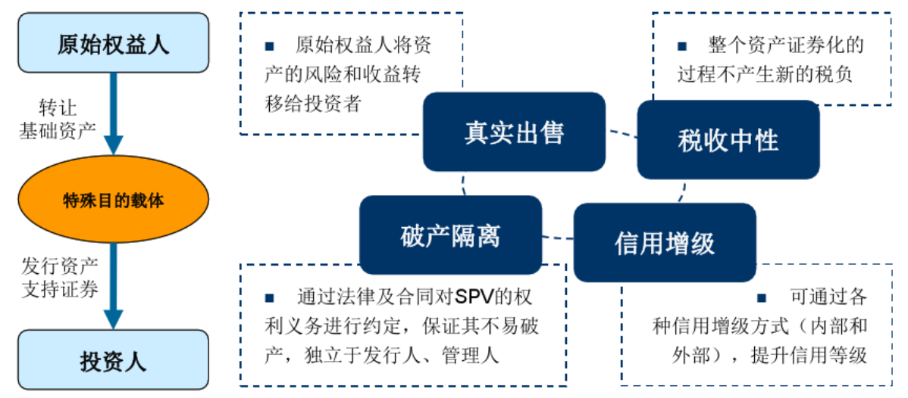

图二：资产证券化的属性

1.2资产证券化的挂牌流程

资产支持证券计划可以按照规定在证券交易所、全国中小企业股份转让系统、机构间私募产品报价与服务系统、证券公司柜台市场以及中国证监会认可的其他证券交易场所进行挂牌、转让。以深圳证券交易所（简称“深交所”）为例，资产证券化的挂牌流程如下：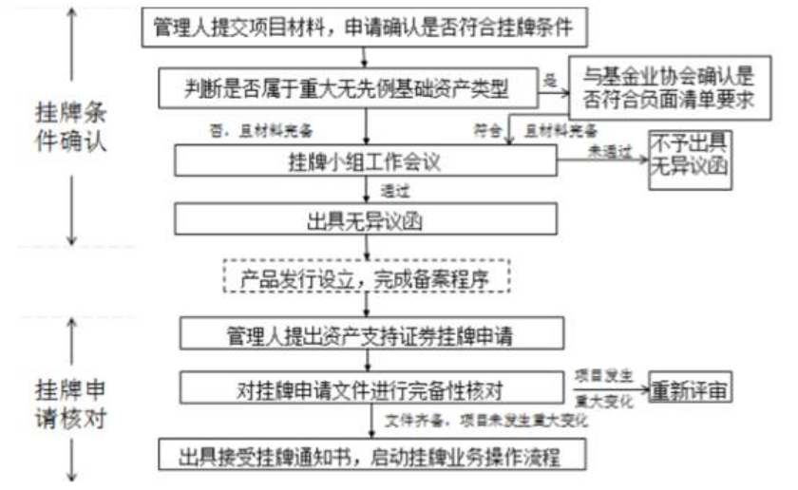

图三：资产证券化的挂牌流程

大概七个步骤：（一）管理人申请确认挂牌条件需提交的材料(二)判断是否属于重大无先例基础资产类型（三）召开挂牌工作小组会议（四）产品发行设立，完成备案程序（五）管理人提出资产支持证券挂牌申请材料（六）对挂牌申请文件进行完备性核对（七）出具接受挂牌通知书，启动挂牌业务操作流程。

但显而易见，传统发行方式存在明显缺陷：我国传统的证券发行实行核准制，存在过程复杂、耗费时间长、证券发行质量无法保障等问题。

1.3区块链应用的新优势

区块链的运用，则会有效的减缓这类问题的产生，区块链的特征表明，借贷款人的身份信息、信用资料等相关的庞杂的信息源在区块链技术的运用下不可随意改变。符合条件的基础资产会进入准备发行的资产池，一旦资产池发生任何变化，均会被发现，这就节省了大量的调查成本及查错时间耗费。一旦运用区块链技术，将会改变之前对公司上市前基础资产抽查的现象，可以完成全覆盖的调查。在智能合同的基础上，区块链可以进行自动化运行，再减少人工劳动力的耗费同时，增加了发行的及时性与准确性。

首先，区块链技术的运用可以快速有效地筛选出符合标准的底层资产以进行之后的资产证券化业务。其次，区块链技术为中介机构提供本地部署的全流程分析、管理、运算体系，增强中介机构承接资产证券化新业务及现有存续资产证券化业务的管理能力。最后，区块链技术以服务商端口的形式在整个资产证券化链条中扮演了非常重要的角色，在发行、定价、交易过程中都发挥了重要职能。另外，区块链技术可以协助资产证券化向商业模式升级和进行多维度联动，提升整个资产证券化市场的流动性，提升资本市场的活跃度，提升金融资源配置效率。

1.4隐藏的风险及解决办法

但目前我国区块链资产证券化在法律上仍存在着区块链技术形成的新型证券关系的法律属性及法律关系难以定义的问题，这对现有的金融法律体系造成了较大的冲击，也为金 融监管带来了挑战。①法律的滞后对新兴技术的不适应性。当区块链技术融入资产证券化后，区块链系统的代码编写者、软件开发者、系统所有者和提供者、网络节点的法律属性目前无法在《证券法》进行合适的界定，但这些主体又确实参与了资产证券化过程，如不对其进行法律界定，将会影响后续监管以及责任认定。②智能合约的形式对《合同法》基本原则的冲击。在现实环境中，往往存在着补充协议、修改协议、暂缓执行等外部因素引起的协议无法按照预定的程序进行，此时区块链的不可更改性恰恰也成为了智能合约的弊端之一。③区块链资产证券化监管的局限性。当不法分子利用该监管漏洞同时结合区块链技术本身去中心化和匿名化的特点，利用区块链资产证券化在其二级市场上进行洗钱和非法融资，不仅加大了监管机构进行监管的难度，也影响证券市场的稳定运行。

针对以上问题，应将区块链技术合理规定在《证券法》中，完善多元并行的证券交易结构的监管体系。资产证券化若想要依托区块链技术借以发展，立法者应当在法律层面上对区块链技术与现有的证券法律进行平衡，监管部应当对其进行适当监管，为区块链技术的健康发展建立适当的法律环境以使其能够合法正当地运用在证券交易的相关环节

2.流程确定

主要业务环节：资产登记、数据清洗、资产组合构建、风险评级、产品设计、现金流管理及交易转让（详情见思维导图）

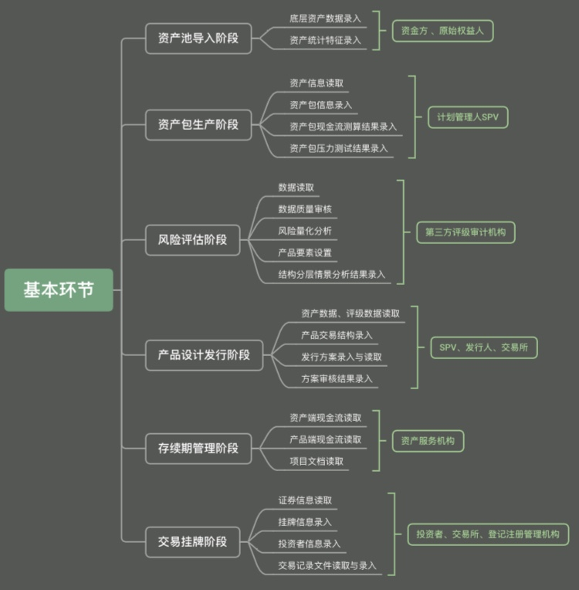

图四：资产证券化基本环节

3.优缺点

3.1传统ABS痛点

第一，**信息不对称**。由于尽职调查过程、估值过程与评级过程的不透明、不公开，基础资产形成期的真实性无法保证。ABS产品信息披露机制尚不完善，除了发行时的静态信息外，存续期内基础资产信息的动态变化，在投资者、管理人、评级机构、原始权益人等各方之间存在较为严重的信息不对称问题，导致信用风险与流动性风险难以监控，风险管理难度增大。第二，**客观性不足**。由于原始权益人直接向评级机构付费并委托其开展和跟踪信用评级，评级过程的独立性和评级结果的客观性难于考量。第三，**定价与风险不匹配**。ABS市场缺乏流动性，二级市场交易无法提供有效的定价依据。产品相关的“优先”、“劣后”分级也只体现一种偿还顺序，并不能反映真实的风险等级，导致产品定价机制与风险不匹配。

导致：原始权益人融资成本高、投资者投资风险高、中介机构服务效率低、监管机构监管难度大。[各方受影响]

3.2基于区块链资产证券化优势

**业务流程更高效**。通过区块链分布式工作流引擎，实现联盟链内跨机构业务流程运转，提高了跨机构的协同效率。

**运营成本更低廉**。利用区块链分布式账本特性，使所有参与方本地持有全量数据，通过区块链智能合约自动执行完成规则明确、权责清晰的业务操作，大大降低了参与方的操作、合规、对账成本。同时，为ABS投资者提供实时、可信的信息验证渠道，提升投资者信心，降低证券发行利率，降低原始权益人的融资成本。

**全周期信息更透明**。通过将项目运转全过程信息与基础资产全生命周期信息上链，借助区块链不可篡改的技术特性实现信息流可追踪、可审计，使得ABS业务全过程更加透明、规范、标准，有效降低了信用风险、流动性风险及模型定价风险。

**业务监管更便捷**。监管机构可通过部署区块链节点实现穿透式监管，对项目信息与基础资产信息进行实时、全程监测，极大地提高了监管的时效性、有效性和便捷性，降低了监管难度

4.创新点

**工具**：提供风险定价、现金流分析、压力测试等智能分析工具。

**模板**：建立一套可配置的产品模板，支持多种类型ABS产品的快速发行，且具备灵活的升级机制，可快速适应市场变化与政策调整。产品模板将广泛涵盖信用卡分期、住房按揭、对公贷款、不良贷款等信贷ABS产品，及小额贷款、应收账款、信托收益权、租赁租金等企业ABS产品。

4.1DLT账本技术

从会计学角度看，区块链技术是一种分布式账本技术（DLT），是账本技术继数字化之后又一次重大飞跃。它让不同参与方可以在分布式对等网络中进行平等、共享记账，并且无需多方相互对账，即可保证所有账本一致性、难以篡改，在技术上消除了传统独立记账带来的信息不可靠、不一致、对账成本高等问题，为参与各方提供了一个技术保障可信的共享账本平台。

基于这样的共享账本平台，中小企业有望获得平等信息话语权，从而获得自主融资权力：金融机构可以不依赖核心企业，直接通过可信的DLT账本，获取融资所需的中小企业底层资产信息。

在中小企业资产证券化业务中引入DLT账本，可以完整记录产品相关的底层资产信息，并基于DLT账本数据为相关方提供信息披露，保障披露完整性和真实性，真正解决底层资产信息穿透问题。

技术机理是，把DLT账本作为最终可信数据的承载平台，融资人以及相关服务方，按信息披露的要求，将融资相关的底层交易信息完整发送到区块链平台，并经过多方验证后，记录在DLT账本上。由于DLT账本由区块链网络多方共同记账维护，该原始信息，一经记录，难以篡改，为后续产品发行全流程提供可信的存证信息。通过这样的方式，传统产品发行过程涉及的基于底层资产进行的评级和审计操作，都可以依据DLT账本记录的原始信息进行。同时在产品交易过程中，资金流向和存续期底层资产变化等各类信息，均可以在DLT账本上完整记录。当所有信息汇聚在DLT账本后，通过技术手段可自动进行信息一致性比对，从而实现在产品发行过程中的账证相符、账账相符、账实相符。

总之，基于区块链技术的独特优势，DLT账本使所有参与方能够获取完全相同的底层数据，从而实现真正的信息公开透明，不仅可以为投资人提供了一个动态、真实可信的完整信息披露来源，还可以为监管提供便利。

**当前新型的DLT账本结构和互操作框架：**

针对供应链业务系统在数据复杂性、大规模存储方面的现实需求，创新地提出了一种新型的DLT账本结构和互操作框架：通过扩展DLT账本结构，记录完整的底层资产详细信息；通过访问外部可信数据源，验证业务数据真实性。改进后的DLT账本充分发挥了区块链优势，保障数据一致性、数据可信难以篡改，为发行产品相关方提供一致的可信数据视图。

**（一）技术亮点。**

相比虚拟数字货币而言，若将区块链技术应用于企业贸易和供应链金融，则还面临着如何与复杂的现实业务场景相结合的问题。一是目前的DLT账本表达的数据比较单一，只能反映某种数值关系，而且只能进行金额流水记账，无法真正记录底层交易行为，因此常常被限定于虚拟数字货币领域，无法真正与实体经济相结合。二是目前的DLT账本较为封闭，缺乏外部互操作性，使得区块链数据来源单一，无法有效整合供应链多方信息资源，因此缺乏有效验证手段，保障数据真实性和可信度。

对此，我们对目前的DLT账本技术进行了改进，以充分发挥区块链技术的应用优势。**一是对DLT账本基础数据单元进行扩充，**使其可以表达更加丰富的信息内容，支持复杂数据类型。**二是对DLT账本的底层数据存储体系进行扩展，**使其可以支持多种数据格式的存储。**三是引入外部数据源，**对DLT账本数据进行交叉验证，进一步增强数据真实保障的手段，满足DLT账本数据在实际应用中的业务可信要求。

**（二）架构设计。**

在底层采用联盟链的技术架构，支持各参与方在许可方式下加入，未来可以不断扩展整个区块链网络节点。在账本结构上，根据资产证券化产品底层资产的分级结构，设计相应的分级账本数据结构。按信息披露的需求，支持从上层产品到底层资产相关实体信息的完整数据建模，并支持包括简单数据、文档、图像等多种信息格式。从账本数据存储上，将结构化数据在区块链账本上直接记录，将文件数据存储在IPFS（Inter Planetary File System），并通过分级数据结构的链接关系，使存储在IPFS的数据完全纳入区块链账本体系范围内，保证整个DLT账本数据安全可信。从外部数据互操作上，选取贸易过程核心的发票数据，将国税局增值税发票查验平台作为外部可信数据源，对发票信息进行交叉验证。

**（三）实施效果。**

改进后的新型DLT账本结构很好地实现了整个产品相关底层资产信息的全记录，利用区块链提供技术上的可信保障，保证全量数据难以篡改。

通过联盟链与IPFS相结合，实现了全新的可扩展分布式架构，使得海量文件数据可以纳入到区块链账本体系中来。整个系统具有良好的开放性，便于未来吸引其他机构参与区块链网络和文件系统网络。配合上层的业务链，实现了分层分布式架构，从底层技术上提供了多方合作的基础。

通过与国税局增值税发票查验平台对接，实现对外部可信数据源的访问，可以对DLT账本中发票信息真实性进行核验和存证，从而为DLT账本数据验证提供了新的模式，也为区块链系统与外部数据整合提供了思路。

实验系统对接了多家核心企业的信息服务商，并真实发行了多笔债权融资计划，实现了所有底层资产的透明与可追溯，为产品发行以及潜在的贸易争端调解提供了一个全新的工具。另外实验系统还开发了专用的区块链浏览器，可以让业务人员方便地查阅所有的链上信息，将底层区块链的很多技术特性实现了可视化。

4.2运维管理平台

4.2.1用户管理

用户管理为用户提供注册账户信息的管理，包括账户的注册、登录、注销处理。账户注册时，并为用户的账户创建全范围内的唯一区块链地址。会为用户创建相应的密钥对，用户通过密钥管理模块对自己的密钥，尤其是私钥进行管理。密钥管理模块提供安全保密措施，确保用户的私钥安全不被盗用。同时密钥管理模块为用户提供类似于保险箱的功能，用于安全保存自己密钥对。用户可以通过密钥找回流程从自己的专属保险箱中找回密钥对副本。

权限管理模块负责用户账户、密钥系统、节点加入和退出、数据访问等权限的设置和管理。同时提供各区块链服务相应功能的不同用户和权限间的设定和管理。

4.2.2服务管理

对用户提供多样的服务，此模块用于对已经开通的服务进行控制管理。服务资源管理模块让用户可以根据自身对区块链性能的需求，对自己专属服务资源进行扩充或缩减。比如参与计算的节点数量，存证存储空间的容量大小，访问带宽的设定等。在远程灾备服务中还可以设定灾备节点的数量和IDC/云服务商。用户通过服务计费管理模块开通或停止特定的服务，并且查看和管理特定服务所产生的相应计费信息，以及完成及时付费确保服务正常运行。 注册用户可以自己拥有专属区块链实例，同时也有可能是其它专属区块链实例的参与者。比如成为其它注册用户共享账本的参与者。服务实例管理用来对用户拥有或参与的区块链服务进行管理。 为了确保自己的专属区块链环境持续正常运行，一旦出现异常的时候可以快速异地恢复。服务灾备管理模块让用户为自己的区块链环境进行远程灾备。灾备环境平时只是处于数据同步，但不运行状态，一旦出现不可预见的问题，用户可以通过此模块快速启动灾备环境，从而今早恢复相关的业务服务。 业务系统开发在企业中一般是一个持续的过程，通过不断的迭代加以完善，同时适应新的业务需求。为用户提供开发测试环境，是一个独立运行的、轻量级服务环境。用户可以通过服务开发测试环境管理模块对自己的开发测试环境进行控制管理。

4.2.3运营监控

运营监控模块让用户对开通的服务实例进行监控和运维管理。比如是否正常工作，如果出现问题需要通过日志分析进行判断等。用户通过运行状态监控模块可以查看到特定服务实例的运行现场情况，比如性能、存储空间等基本状态信息，哪些交易正在处理等。日志管理模块用于管理服务实例运行过程中产生的各类日志信息。用户可以对日志继续现场查看、特定内容的搜索查找，日志的导出等管理工作。用户可以在通知告警管理模块上设定各种监控警告触发器，帮助用户的运维人员及时获知其最关心的状态的放生情况。运营分析报告模块提供各种预置的服务实例运行分析报告，方便用户从各种维度了解服务实例的运行情况。

4.2.4费用中心

企业级用户在使用云服务时，需要相应的财务信息、票证完成公司财务需求。费用中心模块为用户提供针对此类需求相应管理功能。合同管理帮助用户提供云服务合同。订单管理用于管理用户租用的服务的购买记录。发票管理用于管理用户开取发票的记录，以及获取发票申请、发送情况查询。消费记录用于查看预存金额、费用消耗情况、以及各服务支出情况的查询和管理。

4.2.5支持中心

用户在使用服务时随时可以和运维团队进行交流，以获得贴心、及时、专业的支持，以及问题答疑。支持中心为用户提供相关的能力。

用户通过客服工单系统可以将使用服务过程中遇到的问题提给运维团队，运维团队会及时反馈相应的答案。各服务如何使用的相关帮助与文档会在帮助与文档模块统一提供，方 便用户开发使用过程中进行快速查阅。还有现场顾问咨询团队，用户可以通过咨询与培训模块邀请泛融的顾问或培训师上门进行现场沟通交流，解答问题。解决的问题：区块链技术能够带来透明度的提高、更好的所有权和交易追踪，改进抵押品的管理。多重签名机制有效的解决传统人工操作风险、单一系统对数据记录的安全风险及多个系统间交互的复杂实现。应用区块链技术解决基于产业链背景下的小微融资难问题，打造封闭的价值流转体系可以有效的控制贸易融资中资金的流向，进而降低融资风险。

5.资产证券化业务外围场景中的应用

区块链技术不但在资产证券化流程中有益，而且在证券化外围场景中，如信贷发放，承销、服务、监管、及证券交易中也有极大的用处。

1.1 贷款发起、承销、服务

区块链和智能合约可以在各种证券化功能之间实现无缝接轨。如果在贷款发放和服务阶段有效地部署了这项技术进而降低成本，那么整个生命周期中的结构性收益效率最大化将成为可能。

a. 首先借款人和贷款人同意贷款协议条款中关于相关信息准确性的陈述，包括还款计划、信用评分、收入验证、和税务记录。一旦协议达成，这起贷款就可以被放置在分布式分类账（即区块链）上。

b. 接下来将是银行被指定为贷款的临时所有者。此时智能合约将自动输入维修数据更新所需的信息并通知其他生态系统内的参与合作伙伴。

c. 新创建的贷款文件包含银行在放款时重要的承保（underwriting）信息，例如借款人的信用分数或公司的信用评级、债务与收入之比、提交的贷款文件、银行对账单、税务记录、资产负债表，以及有关基础抵押品的相关信息及价值。对借款人身份信息的保密将采取特殊措施且仅允许在认可的情况下授予使用权。在借款人开始支付贷款后，付款记录也附在贷款标记上，降低可能发生的付款争端。

d. 所有这些数据点一旦放在区块链上就成了不可改变的纪录，并且在审计线索中加上时间戳。这种不可篡改性大大降低了检查成本。此外，通过不可磨灭的审计线索，区块链上的数据也可追踪。因此信息丢失的风险以及窜改记录而不被发现的机率将降至最低。

e. 如果借款人错过一笔或多笔付款，贷款服务商的智能合约会自动向借款人、贷款所有者、和征信管理部门（credit Bureau）发出即时通知。 如果拖欠仍然存在，智能合约将自动调用相应的后续相关流程。 如果进行了任何调整，贷款标记将进行更新。如果基础资产需要被拍卖转售，交易的现金收益将通过智能合约直接转帐付款给适当的受益人。

f. 若连续逾期付款，智能合约可以自动转让所有权。例如，在安全具有保障的前提下，电子关闭汽车起动；如果自动驾驶汽车成为现实，可直接指令汽车回到服务商指定的位置。虽然此方式与现行法律系统尚未完善，但必要的相关技术基本上已经存在。

对于所有资产类别，区块链在贷款发放和服务方面的一个关键优势是下游参与者（例如投资者）可以直接跟踪贷款或贷款池表现，并对其进行量化模型。通过审计跟踪，可以减少欺诈性篡改的可能性。由此，贷款和资产池数据不仅更加完整且增加可靠性与时效性，最终整个贷款生态圈都将受益。

1.2 证券评级及监管

评级机构和监管机构可以利用区块链对资产支持证券和业务参与方进行更快、更有效地监控。由于数据对所有参与方可以开放不同等级的权限，因此评级机构可以通过预先设置，实时观察到资产池的变化，同时也可以在区块链的平台上镶嵌上自己的监控软件。评级机构的智能合同软件可以根据参与者之间的协议方式以不同的方式运行，例如，当现金流模式远离预期或警报评级时，该软件可以触发自动通知评级审查机构关进行相应措施，达成零时差的预警功能，提升评级报告的时效性。

在另一方面，监管在区块链中可以享有超级权限，对业务所有流程进行监控，提升了监管对产品合格的监督效率。

1.3 证券交易

区块链在证券交易中的潜力已经得到了广泛认可。不少交易所、银行、清算中心正在研究开发二级证券市场的交易，包括管理股票发行、交易复杂的衍生金融工具，以及清算和结算一系列的交易。

在证券化资产市场流动性和透明度不是很理想的产品，区块链可以从根本上提高其定价效率并强化深化市场。由于投资者能够通过跟踪贷款支付来实现对安全价值的实时评估，因此安全定价可能会变得更加准确，降低利差风险。 由于资产池的即是披露，其性能和收益也可以自动并几乎立即更新，来反映最新的投资组合表现。

来自区块链的直接数据传送还可以使分析自动化和开发更复杂的投资策略，进而使风险管理技术变得更加有效。例如，投资者、评级机构、和监管机构可以通过检查与不同证券相关的现金流量模型之间的相互关系来模拟资产组合中的集中风险因素、系统风险因素等等。

表现了利用交易区块链与证券化区块链的连结将提高证券发行及交易之速度、透明度、和安全性，同时简化中介流程，降低成本，提升资本市场的效率。图中的外圈显示的是证券化的区块链，其智能合约所主宰的程序将与内圈显示的交易区块链紧密结合，达成交易买卖双方对其证券透明度和安全性的要求。此种结合将促进证券流通率，进而减低买卖价差，活化证券之发行，同时对于资产证券化整体的健全发展提供有利的条件。

在更深层的二级市场中，更好和更稳定的定价会自然地反馈至一级市场。赞助商、发行人、和承销商可以随时获得基准和更高的确定性，他们可以优化结构以满足市场走向。由于区块链鼓励共同或兼容的数据标准，多平台市场信息的创建可能要容易些。为了防止抑制极端价格波动，在接近危险的情况下可建立自动断路机制。交易证券直接在区块链上也可以实现近乎即时清算和结算，平台可以使用智能合约自动履行监管报告。

使用区块链来划分信息使用权，区块链可以保持在不同参与者间的机密性需求。监管机构可以不断更新最新集时数据，促成资产支持的证券二级市场更深入，更广泛，更高效，更安全。

6.区块链在资产证券化中的应用探究

1.区块链在资产证券化中的应用价值

区块链作为一种全新的技术形式，其本质是利用块链式数据结构来验证与存储数据、利用分布式节点共识算法来生成和更新数据、利用密码学的方式保证数据传输和访问的安全、利用由自动化脚本代码组成的智能合约来编程和操作数据的一种全新的分布式基础架构与计算方式。区块链在资产证券化中的应用有以下几点价值：

第一，**提升资产证券化效率，降低经营成本**。传统的资产证券化手段较为落后，尤其是在前期的统计、评估、筛选过程之中，需要付出大量的人力劳动。但随着区块链技术的到来，它可以有效打破这种窘境。通过区块链技术，可以快速筛查符合标准的底层资产，从而推动这些资产的证券化。另外，区块链技术也能够给证券中介提供有利的数据支持，帮助他们节约人力成本的付出。同时，借助于区块链这一简单灵活的技术，还可以实现资产证券在市场上的快速流通，推动经济的繁荣。第二，**降低金融风险，保障市场经济安全。**传统的金融模式往往是采用中心化的信息组织形式，这虽然在一定程度上有利于进行更为全面性的经济统筹安排，但是却也会造成经营风险，因为信息完全被少数人所掌握，不透明的运作方式往往会让金融投资丧失理智，比如2008年美国的经济危机就是少数人刻意隐藏已知的信息造成的。但区块链技术是采用去中心化的组织形式，金融机构仅仅成为证券交易行为的一个节点，这就在很大程度上降低了金融市场的人为风险。第三，**实现精准定价，推动金融市场稳健发展。**借助于区块链技术，可以重构当前的证券交易市场的每一个行为，而且，每一个行为都会被客观忠实地记录在区块链之中，这就避免了人为的干预，从而保障了证券定价的真实和客观。而这也有助于实现证券交易市场的稳健可持续发展。与此同时，借助于区块链技术，还可以极大地激活二级市场，让越来越多的人参与证券交易之中，从而加速社会的资产证券化的进程。

2.区块链在资产证券化中的应用现状

正是因为区块链技术对资产证券化所能够起到的巨大的推动作用，因此越来越多的人都开始尝试将其引起资产证券化的过程之中。目前，区块链在在资产证券化中的应用主要有以下几个方面：

首先，区块链技术在汽车租赁融资方面的应用。随着我国社会人员的流动性的不断加强，汽车租赁行业的发展也迎来了全新的契机。但是汽车租赁行业一直存在着难以公开透明经营的弊端，所以各大企业一直面临着融资的困难。但在应用区块链技术之后，每一次的租赁服务都会被重视地记录在案，从而让公司的经营情况得到彻底的客观化和数据化。也正是由于区块链技术在这一行业领域的领用，让我国的阡陌公司得以携手百度，实现了高达4.24亿元的高额融资。其次，区块链技术在汽车贷款方面的实践应用。在消费升级的背景下，我国中产阶级不断崛起，对于家庭汽车的需求量也在不断攀升，这也打开了巨大的汽车贷款需求缺口。但是，汽车贷款也存在着容易被篡改以及出现征信困难的现象。借助于区块链技术，能够把个人的信用记录和贷款信息详细地记录在案，从而保障信息数据的真实性，净化行业的发展。典型的例子就是我国的百度公司和长安汽车公司提出的贷款服务，这一服务中就融合了区块链技术。最后，区块链技术在贸易融资方面的实践应用。贸易融资需要企业拥有较高的信誉度，但是很多企业为了实现自身的融资需求，往往存在着经营数据造假行为，而且还会出现重复融资的现象。但是，借助于区块链技术，可以把企业的真实经营情况以及详细的信用记录留存下来，从而给市场一个更为真实、客观的参考。在2017年，德邦证券推出了自己的融资产品，为了杜绝虚假融资现象，德邦证券采用了区块链技术，实现了资本的高效、低风险运转。

3.区块链在资产证券化中的应用前景

从上述的几个案例来看，区块链技术在资产证券化中的应用已经得到了一定程度上的渗透。但总体来看，还存在着应用范围较为狭窄、应用程度不够深的现状。但这并不意味着区块链技术在资产证券化中的前景黯淡。具体来看，在未来，区块链在资产证券化中存在以下几个方面的前景：

（一）区块链在资产证券化中的**应用展望**

第一，更广泛地在各类企业融资中进行应用。尽管当前有德邦证券借助于区块链在贸易融资方面的努力，但是其所针对的客户一般是大型企业。而我国的中小企业才是融资需求最为强烈的群体。随着社会的不断发展，这一情况还将愈演愈烈。造成我国中小企业融资困难的核心原因在于其经营状况不够公开透明。借助于区块链技术，能够让中小企业的具体发展情况得到客观呈现，从而可以帮助中小企业实现快速地融资，缓解发展过程之中所遭遇的资本困难。

第二，更广泛地在个人消费金融中进行应用。当前，我国经济发展的一个核心命题是拉动内需，让国民的消费能力得到刺激和提升。但消费金融始终未能在除一线城市和重点城市之外的地区铺开，其核心的原因在于我国缺乏像西方国家那样完善的个人征信体系。但随着消费的互联网化以及区块链技术的应用，个人的信用记录也将得到建立健全。通过区块链技术，可以让每一个人的信用度详细真实地呈现出来，从而加速消费金融的推广。比如，我国知名的电商平台京东目前就已经开始尝试分节点的记账方式，而这本身就是区块链技术的一种体现。

（二）区块链在资产证券化中的**应用瓶颈**

尽管区块链技术在资产证券化中的应用价值已经有目共睹，但是这并不意味着这区块链能够一劳永逸地解决资产证券化中的一切问题。而且区块链技术在资产证券化中的应用也不可避免地存在诸多瓶颈：

首先，区块链技术存在巨大的网络风险。作为一种信息技术，区块链也时刻面临着被世界各地的黑客攻击的风险。而且由于区块链技术是采用的链条式环环相扣的分布形式，如果一个区块被攻破，那么整个链条就被暴露在巨大的不安全风险下。如果把握不当、防范不严，肯定会引起证券市场的剧烈动荡。

其次，区块链技术存在巨大的监管困难。区块链是最近几年一种全新的信息技术，在世界各地尚未完成对区块链的合理、科学的立法，这就造成了巨大的法律空白地带，给犯罪分子有机可乘;相应的，世界各国都尚未建立健全监管体系，这也就容易造成区块链技术应用的混乱无序。

从这里来看，区块链在在资产证券化中扮演的是双刃剑的角色。针对区块链技术在在资产证券化中的潜在风险，我们首先提升风险重视程度，时刻警钟长鸣;同时还要积极加强立法工作，推动建立完善的监管体系，以保证证券市场的安全、有序、高效发展。